**FNN-konforme Zählerplatzverkabelung – neu und als Retrofit aus einer Hand**

*Weidmüller präsentiert Lösungen zur Energie- und Datenübertragung für intelligente Messsysteme. Ein Highlight sind FNN-konforme Komponenten für die Umrüstung von bestehenden Zählerplätzen.*

Der Markt für Smart Meter wächst stark und benötigt Komponenten in hoher Qualität. Weidmüller hat hierfür ein breites Portfolio entwickelt, das für jeden Einsatzfall die passende Lösung bereithält: Steckverbinder, Energiekabel, Patchkabel, Energie-Hutschienenverteiler und steckbare Energieverteiler. Alle Produkte sind normkonform zu FNN und DIN-VDE 0603. Sie sorgen mit ihrer durchgängig passenden Verbindungstechnik für eine zuverlässige Übertragung von Energie, Signalen und Daten. Dank der PUSH IN-Technologie sparen die Anwender Zeit und können sich zudem auf höchste Kontaktsicherheit verlassen.

Eine Besonderheit sind Retrofit-Anwendungen, d. h. die Umrüstung von vorhandenen Zählerschränken (3-Punkt-Zähler) auf intelligente Zähler. Dort sind die Bauräume und Kabelschächte konstruktionsbedingt wesentlich knapper dimensioniert als in Zählerschränken, die bereits auf intelligente Zähler ausgelegt sind. Das Problem beim Nachrüsten sind die zulässigen Biegeradien. Die verfügbaren Energiekabel sind doppelt umspritzt, um die nach FNN geforderten 6.000 V Stoßspannungsfestigkeit zu erreichen. Dadurch sind sie aber zu starr für die Bauräume in älteren Zählerplätzen. Hilfsweise nutzen Installateure dann flexible Kabel, die durch einen zusätzlichen, isolierten Schlauch geführt werden. Alternativ könnte eine Kupplung auf das Zählerkreuz gesetzt werden, da die 6 kV unterhalb des Zählerkreuzes gefordert sind. Technisch sind damit zwar die Anforderungen erfüllt, letztlich sind dies aber keine befriedigenden Lösungen.

Weidmüller hat deshalb eine zweite Produktlinie entwickelt, die alle Komponenten für Retrofit-Anwendungen enthält. Zu ihr gehören Energiekabel mit flexiblen Einzellitzen speziell für 3-Punkt-Zähler. Weiterhin sind im Programm natürlich auch passende LMN-Kabel und Patchkabel, die ebenfalls eine Stoßspannungsfestigkeit von 6 kV aufweisen. Die Norm schreibt dies zwar vor, bisher waren solche Komponenten aber kaum zu bekommen. Weidmüller bringt sie seit Oktober in großen Stückzahlen auf den Markt.

Ein weiteres Highlight sind neue Kupplungen mit Rastfuß für Patch- und LMN-Kabel. Ausgeführt in Low-Profil-Bauform, weisen sie eine Bauhöhe von nur 47 mm auf, für die die Zählerschränke dimensioniert sind. Außerdem sind sie sowohl auf dem Zählerkreuz als auch auf der Sammelschiene aufrastbar. Bisherige Bauformen wiesen immer nur eine der beiden Möglichkeiten auf. Erwähnenswert sind auch die geforderten Staubschutzkappen. Die Einführung des RJ45-Steckverbinders wird im nicht gesteckten Zustand durch eine Klappe verschlossen.

Abgerundet wird das Produktspektrum durch neue Überspannungsschutzschalter mit FNN-Zulassung für Anwendungen im Bereich Smart Metering.

Mit diesen beiden Produktlinien erhält der Anwender alle für Neuinstallationen und Retrofit-Anwendungen benötigten Kabel und Kupplungen aus einer Hand. Die Suche nach normgerechten Komponenten oder improvisierte Installationen gehören damit der Vergangenheit an.

3222- Zeichen inklusive Leerzeichen

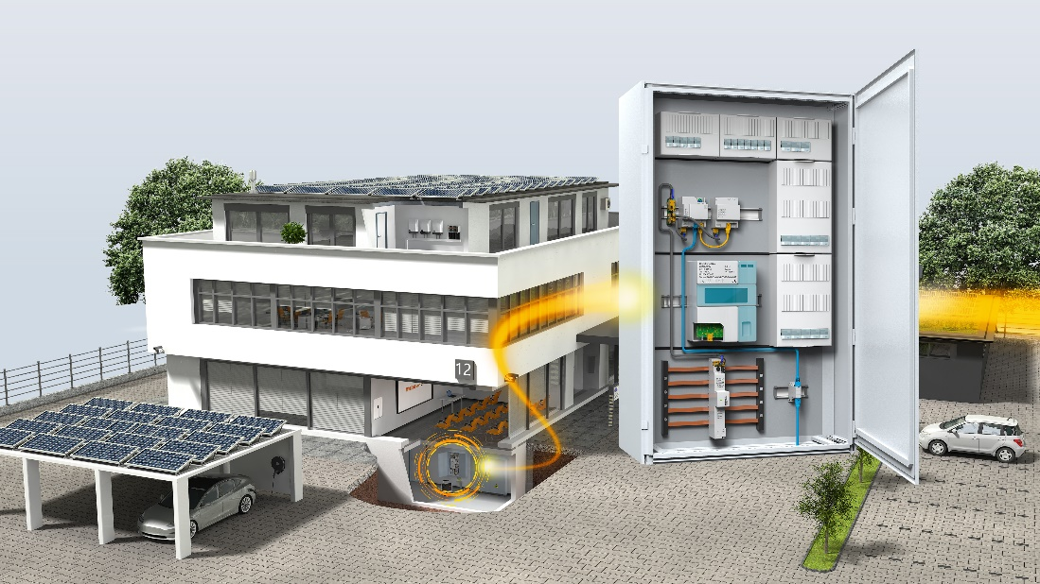

Bildunterschrift: Mit intelligenten Messsystemen können Stromnetze optimal ausgelastet und Energiekosten reduziert werden. Weidmüller bietet hierfür die passenden Verbindungslösungen. Damit können Sie Ihre Verbindungstechnik für Energie und Daten individuell realisieren.

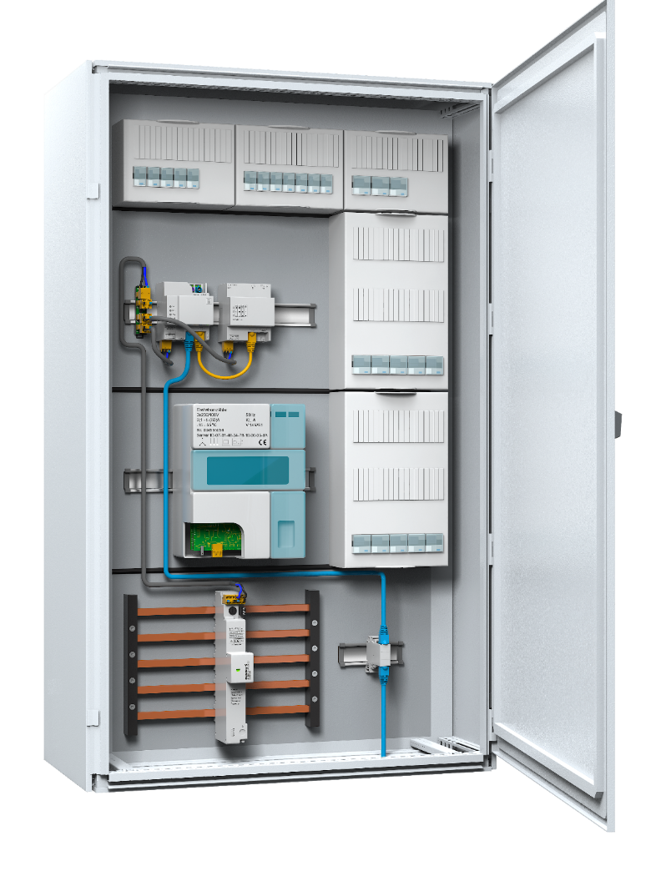

Bildunterschrift: Zuverlässige Übertragung von Energie, Signalen und Daten mit durchgängig passender Verbindungstechnik.

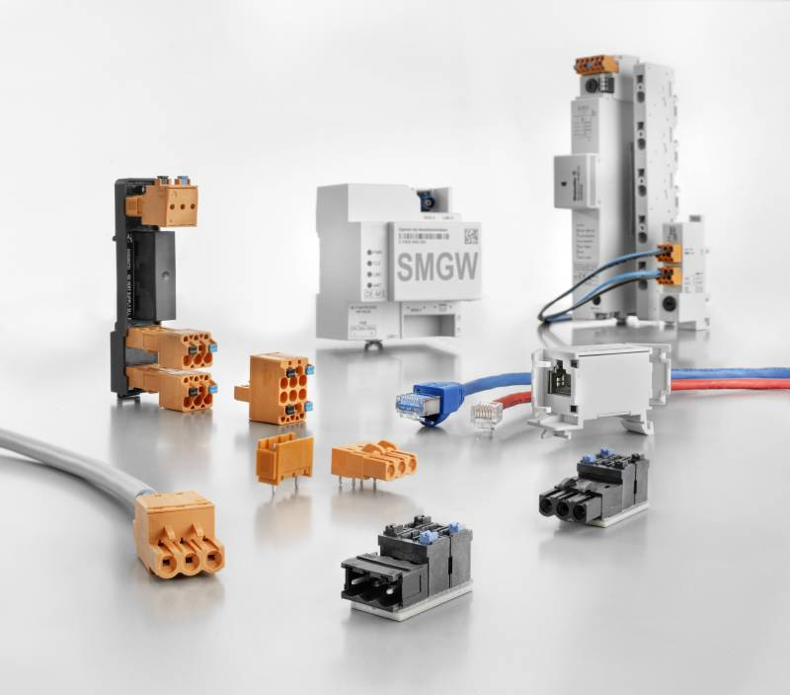

Bildunterschrift: Ganzheitliches Smart Meter Produktportfolio von Weidmüller

**Ihr Ansprechpartner:** Weidmüller Unternehmenskommunikation

Tel.: +49 (0)5231 / 14-292322

E-Mail: [presse@weidmueller.com](mailto:presse@weidmueller.com)

**Weidmüller – Partner der Industrial Connectivity**

Die Unternehmensgruppe Weidmüller verfügt über Produktionsstätten, Vertriebsgesellschaften und Vertretungen in mehr als 80 Ländern. Gemeinsam mit unseren Kunden gestalten wir den digitalen Wandel - mit Produkten, Lösungen und Dienstleistungen für die Smart Industrial Connectivity und das Industrial Internet of Things. Im Geschäftsjahr 2021 erzielte Weidmüller einen Umsatz von 960 Mio. Euro mit rund 5.300 Mitarbeitern.

**Verantwortlich für den Inhalt:** Weidmüller Unternehmenskommunikation

Unternehmenssprecherin Sybille Hilker